**HƯỚNG DẪN CÀI ECLIPSE – LẬP TRÌNH C/C++**

1. CÀI JAVA
   1. Tải OpenJDK tại link: <https://jdk.java.net/java-se-ri/11>; giải nén vào thư mục thích hợp trên máy, ví dụ:

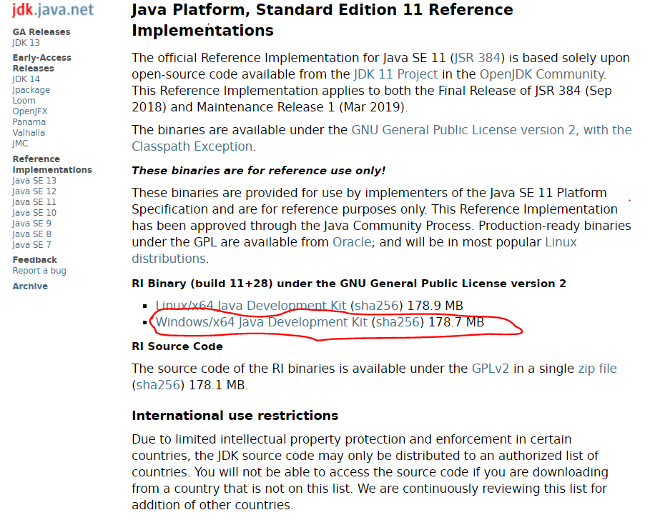

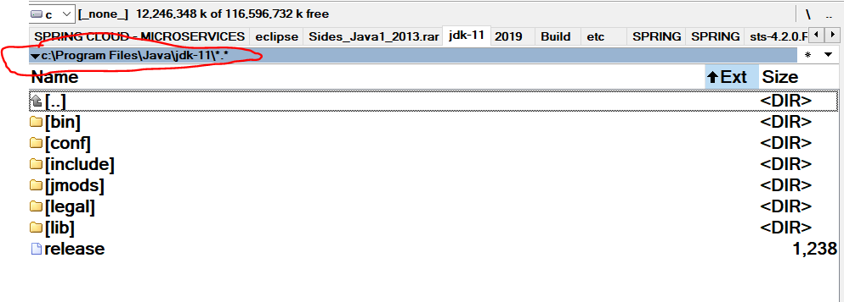

* 1. Cài đặt biết môi trường cho Java: xem phần 3 của link này: <https://o7planning.org/vi/10377/huong-dan-cai-dat-va-cau-hinh-java>
  2. Kiểm tra xem đã cài thành công Java chưa dùng lệnh trong cmd: **java –vesion**

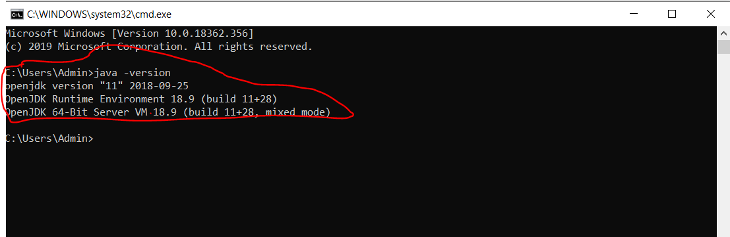

1. CÀI ELCIPSE (DÀNH CHO LẬP TRÌNH C/C++)
   1. Tải tại link: <https://www.eclipse.org/downloads/packages/release/2019-09/r/eclipse-ide-cc-developers> , giải nén vào thư mục thích hợp

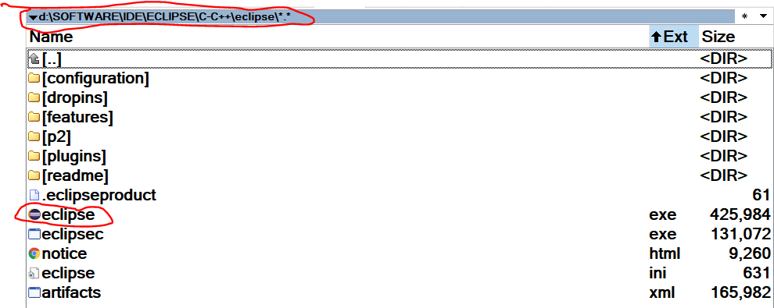

* 1. Double click chuột vào eclipse.exe để chạy eclipse

1. **Cài đặt MinGW: hướng dẫn tại link** <https://o7planning.org/vi/10467/huong-dan-cai-dat-trinh-bien-dich-c-cpp-mingw>
   1. **CẤU HÌNH** (Thiết lập biến môi trường): **xem mục 6**, tại link: <https://o7planning.org/vi/10275/bat-dau-voi-c-cpp-can-nhung-gi>
2. CÀI ĐẶT **GIT/GITHUB** CHO ECLIPSE: <https://stackoverflow.com/questions/1623586/installing-git-on-eclipse>
   1. Tạo tài khoản Git => nộp bài thông qua tk này. (search google)
   2. Cập nhật Link repo của git của mỗi sinh viên vào danh sách.